Карельская государственная педагогическая академия

Факультет технология и предпринимательство

Кафедра технологии

на тему

Система допусков и посадок

Выполнено: ст. гр. № 623

Карелина Марина Дмитриевна

№ 096053

Проверено:

КТН, доцен Гаврильева Т. Ф.

Петрозаводск – 2010

**1. Основные сведения**

Конусные соединения всевозможных видов (плоские и круглые), а также детали с угловыми размерами имеют разные назначения. Конусные соединения применяются: для крепления отдельных деталей у штифтов, шкворней; для крепления различных инструментов (сверл, разверток, зенкеров, фрез и т.д.); для крепления быстросменных оправок и устройств; для подвижных центровых соединений по типу подшипников трения скольжения; в роликовых конических подшипниках трения качения; в тяговосцепных устройствах системы крюк-петля, устанавливаемых на грузовых автомобилях, гусеничных и колесных тягачах; для соединения роторов электродвигателей с деталями передач и т.д.

Угловые размеры широко используют при конструктивном оформлении деталей и в конических соединениях. Во многих случаях эти размеры являются независимыми (фаски, сколы, штамповочные и литейные уклоны), т.е. не связанными расчетными зависимостями с другими принятыми линейными и угловыми параметрами.

Для измерения углов используют несколько систем. Международная система единиц СИ является предпочтительной. На основании ее рекомендаций в ГОСТ 8.417-81 «Единицы физических величин» за единицу измерения плоского угла принят радиан, а телесного - стерадиан. Углом в один радиан называется плоский угол между двумя радиусами круга, вырезающий из окружности дугу, длина которой равна радиусу. Стерадиан - это центральный

# 2. Правила нанесения на чертежах размеров, допусков и посадок конусов

Общие правила нанесения размеров и предельных отклонений, а также допусков формы конусов и посадок конических соединений устанавливает ГОСТ 2.320—82 (СТ СЭВ 3332—81). Для стандартизованных конусов проставляют на полке линии-выноски условное обозначение по соответствующему стандарту, без указания размеров.

Для определения величины и формы конуса достаточно проставить три размера по одному из следующих вариантов:

1. диаметр большого основания D, длину конуса L, конусность С (рисунок 1, а)
2. диаметр большого основания D, длину конуса L, угол конуса α (рисунок 1, б)
3. диаметр большого основания D, диаметр малого основания d, длину конуса L (рисунок 1, в)
4. диаметр в заданном поперечном сечении Ds (имеющем заданное осевое положение Ls), длину конуса L, конусность С (рисунок 1, г)

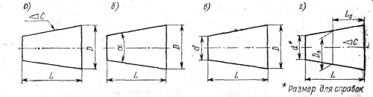

Дополнительные размеры проставляют как справочные. Если конус задан конусностью, то предельные отклонения угла конуса наносят числовыми значениями ATD (рисунок 2, а), условными обозначениями(рисунок 2, б) или условными обозначениями н числовыми значениями, заключенными в скобки (рисунок 2, в). Предельные отклонения проставляют непосредственно под обозначением конусности. Если конус задан углом, предельные отклонения угла указывают числовыми значениями АТα, проставляя их непосредственно после номинального размера (рисунок 3).

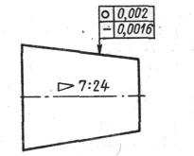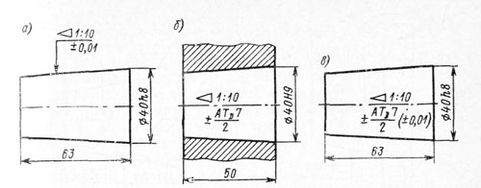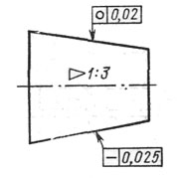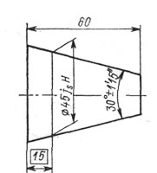

При нанесении допуска прямолинейности образующей конуса с конусностью не более 1 : 3 допускается соединительную линию проводить перпендикулярно к оси конуса (рисунок 4). В остальных случаях допуски формы конуса (допуск круглости и допуск прямолинейности образующей) проставляют в соответствии с ГОСТ 2.308—79* (рисунок 5).

Заключают в прямоугольную рамку: значение конусности (рисунок 6, а) или угла конуса (рисунок 6, б) в случае, если задан допуск диаметра конуса в любом сечении; значение расстояния Ls от базовой до основной плоскости в случае, если задан допуск диаметра конуса в заданном сечении (рисунок 3 и 7); значение номинального диаметра Ds в случае, если заданы предельные отклонения размера Ls, определяющего осевое положение основной плоскости конуса (рисунок 8).

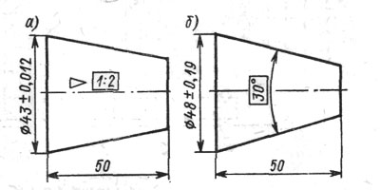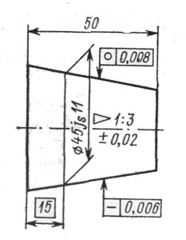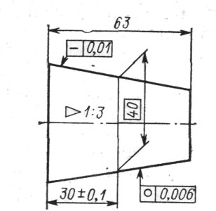

На сборочном чертеже размеры, определяющие характер конического соединения, указывают как справочные в двух случаях:

1. при посадке с фиксацией путем совмещения конструктивных элементов сопрягаемых конусов (рисунок 9, а)
2. при посадке с фиксацией по заданному осевому расстоянию zpf между базовыми плоскостями сопрягаемых конусов, когда проставлен размер, определяющий расстояние между базовыми плоскостями, заключенный в прямоугольную рамку (рисунок 9, б).

Размеры, определяющие начальное расстояние между базовыми плоскостями соединения и сочетание полей допусков сопрягаемых конусов, указывают как справочные в двух случаях:

1. при посадке с фиксацией по заданному взаимному осевому смещению сопрягаемых конусов от их начального положения, когда проставлен размер осевого смещения и начальное положение конусов отмечено тонкой штрихпунктирной линией с двумя точками (рисунок 9, в)
2. при посадке с фиксацией по заданному усилию запрессовки Fs, прилагаемому в начальном положении сопрягаемых конусов (рисунок 9, г); величину Fs проставляют в технических требованиях чертежа по типу: «.Усилие запрессовки Fs = ...H».

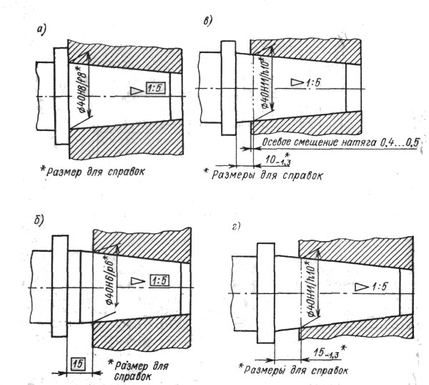

Вывод: Коническое соединение по сравнению с цилиндрическим имеет преимущества: можно регулировать величину зазора или натяга относительным смещением деталей вдоль оси; при неподвижном соединении с натягом возможна частая разборка и сборка сборочных единиц (узлов); конические соединения обеспечивают хорошее центрирование деталей и герметичность.